Беренче этап: 1995-1997 еллар.
Инспекциянең беренче башлыгы, кулланучылар хокукларын яклау буенча Татарстан Республикасы Дәүләт комитетының 14.12.1995 елның 20-к номерлы боерыгы белән, кулланучылар хокукларын яклау буенча дәүләт комитеты рәисе урынбасары булып эшләгән Алексей Николаевич Казаков билгеләнде. Башта яңа орган 65 кешедән тора, һәм структурасы 10 бүлеккә ия була.

Татарстан Республикасы Дәүләт алкоголь инспекциясенең кадрлар бүлеге начальнигы Л.А. Калмыкова ( 1998 – 2011 еллар) Алексей Николаевич Казаков турында истәлекләре белән уртаклаша.
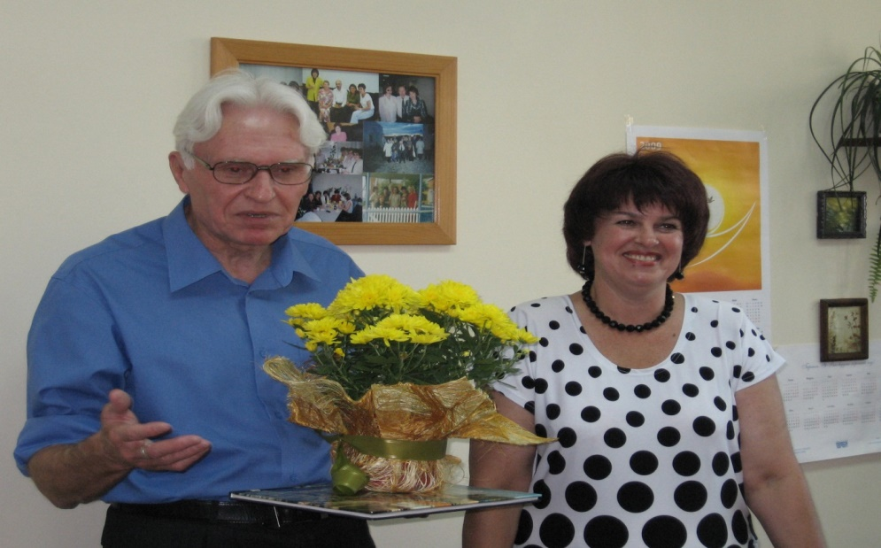
1998 ел. Казаков А.Н., Калмыкова Л.А.

«…. Мин-инспекциянең патриоты. Без, патриотлар бик күп, бигрәк тә ветераннар арасында. Ә инспекция безнең өчен - ул, барыннан да элек, легендар, хөрмәтле Казаков Алексей Николаевич. Шуңа күрә, ни турында гына әйтсәм дә, бу үзенә күрә Алексей Николаевичка ода буларак яңгыраячак.
Без, ветераннар, Инспекциядә аның барлыкка килүенең беренче көннәреннән үк диярлек эшли башладык. Яңа эшне башлау бик авыр булды, беркемгә таныш түгел эш, әмма бик кызык. Бу вакыт безнең инспекция тормышында иң яхшы чор буларак истә калды.
Ул вакытта ликер-аракы предприятиеләрендә үткәрелгән чараларда мин турыдан-туры катнашмадым, шуңа күрә ул вакытта Дәүләт алкоголь инспекциясендә барган эмоциональ кәеф турында сөйләргә телим.
Хәзер инспекция матур һәм уңайлы бинада урнашкан. Инспекция бинасын атланмайлы торты белән чагыштыралар.
Ә эш салкын, Кремльдә ярымҗимерек бина, җимерек диварларда башкарылды, кемдер тәрәзәсез бүлмәләрдә эшли башлады. Әмма күтәренке кәеф, яхшы мәгънәдә бу сүзнең гомуми эйфориясе, үзара аңлашу, бер-береңә ярдәм итү теләге, уртак эшкә файдалы булу бөтен уңайсызлыкларны оныттырды. Ул вакытта инспекциядә гомуми бердәмлек һәм игелеклелек атмосферасы хөкем сөрә иде. Бәлки болар кешеләрне тагын да берләштергәндер, күңелсезлекләр дә булгандыр. Бер бинада берьюлы берничә бүлек урнашкан иде. Барысы да килеп туган проблемалардан хәбәрдар иде һәм без аларга бергәләп чишелеш таптык.
Инспекциядә иң кыйммәтлесе - коллектив. Алексей Николаевич кадрлар сайлый һәм һәр хезмәткәр үз мөмкинлекләрен тормышка ашыра, индивидуальлеген күрсәтә ала торган шартлар булдыра алды.
Инспекциядә «соры тычканнар» юк иде, һәр кеше – шәхес, һәр кеше турында аңа гына хас аерым әйтәсе сүз бар иде.
Башта хезмәткәрләр бер бүлектән икенчесенә күчтеләр, үзләрен төрле юнәлешләрдә сынап карадылар һәм инспекциянең гомуми структурасында үз урыннарын таптылар. Алексей Николаевич моны читтән генә күзәтсә дә, аңа каршы килмәде, ә еш кына бүләкләде дә. Һәм кешеләр үзләренең сәләтләрен һәм иң яхшы сыйфатларын ача алдылар.
Шуны әйтергә мөмкин: күпләребезне белгечләр, профессионаллар нәкъ менә үзләренең югары таләпчәнлеге, үз эшенә карата түземсезлек, профессионализмы һәм җаваплылыгы белән ясады. Казаков белән эшләүдә профессионал булмау оят иде.
Җитәкчеләрнең үзгәрүе, инспекциянең барлык төп постларында диярлек А. Н.Казаков тәрбияләгән белгечләр кала, бу аларның югары һөнәри дәрәҗәсен тану турында сөйли.
Ул вакытта инспекция тормышында “кайнамаган” кеше, моны әкият дип әйтер иде. Әйе, бу әкият, әмма бу әкият тормышта иде. Инспекция ул вакытта бердәм тату гаилә кебек яшәде. Алексей Николаевичның кабинеты ишекләре теләсә кайсы хезмәткәр өчен һәрвакыт ачык иде.
Яңа кешеләр, профессиональ тәҗрибәләре, төрле оешмаларда эш тәҗрибәсе белән, үз-үзләренә ышанычлы һәм инспекциянең уставына шикләнеп карый торган кешеләр килде. Тик вакытлар узу белән алар да инспекциянең патриотларына әверелде һәм һаман да алар булып кала бирә.
Тик профессиональ эшчәнлектә дә тоташ идиллия булган дип уйларга кирәкми. Алексей Николаевич, аның игелеге һәм ярдәмчел булуы нәтиҗәсендә, хезмәткәрләрнең ялгышлыкларына, хаталарына, ирекле яки ихтыярсыз гамәлләренә бик каты җавап бирде. Һәр очракта, янәсе, вазифа бурычларын тиешенчә үтәмәгән очракта, хезмәт тикшерүе үткәрелгән, тиешле нәтиҗәләр ясалган, дисциплинар җәза, кисәтүләр, шелтә белдерелгән. Бәлки, һәрвакыт гадел дә түгелдер, үпкәләр дә, күз яшьләре дә булгандыр. Әмма явызлык булмады, һәрвакыт хезмәттәшләренең мораль ярдәме булды. Боларның барысы да онытылып бетте дип әйтеп булмый, тик болар барысы да инспекция һәм Алексей Николаевич безгә биргән әйбәт эшләр белән чагыштырганда юкка чыкты.»

